|  |  |
| --- | --- |
| Gerb-BMSTU_01 | **Министерство образования и науки Российской Федерации**  **Федеральное государственное бюджетное образовательное учреждение**  **высшего образования**  **«Московский государственный технический университет**  **имени Н.Э. Баумана**  **(национальный исследовательский университет)»**  **(МГТУ им. Н.Э. Баумана)** |

ФАКУЛЬТЕТ Робототехники и комплексной автоматизации

КАФЕДРА Системы автоматизированного проектирования (РК-6)

**ОТЧЕТ ПО ЛАБОРАТОРНОЙ РАБОТЕ**

по дисциплине: «Компьютерная графика»

Студент Журавлев Н.В.

Группа РК6-62Б

Тип задания Лабораторная работа №1-2

Название «Знакомство с OpenGL»

Вариант лабораторной работы 1 вариант

Студент **\_\_\_\_\_\_\_\_\_\_\_\_\_\_\_\_\_ Журавлев Н.В.**

*подпись, дата фамилия, и.о.*

Преподаватель **\_\_\_\_\_\_\_\_\_\_\_\_\_\_\_\_\_ \_Витюков Ф.A.**

*подпись, дата фамилия, и.о.*

Оценка \_\_\_\_\_\_\_\_\_\_\_\_\_\_\_\_\_\_\_\_\_\_\_\_\_\_\_\_\_\_\_\_\_\_

*Москва, 2022 г.*

**Оглавление**

[Цель работы 3](#_Toc99313692)

[Задание 3](#_Toc99313693)

[Вводная часть 3](#_Toc99313694)

[Разбор кода 4](#_Toc99313695)

[Результаты работы программы 8](#_Toc99313696)

[Выводы 8](#_Toc99313697)

Цель работы

Ознакомится с синтаксисом базовых функций OpenGL. Изучить создание трёхмерных объектов и наложение на них текстур.

Задание

Замоделить в OpenGL фигуру из приведенных на картинке (на плоскости, выделенные зеленым, наложить текстуру, а все остальное закрасить черным).

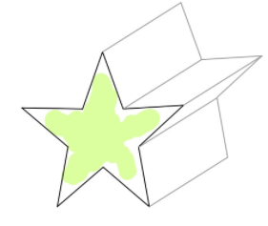

Рисунок 1. Объёмная звезда

Вводная часть

Для выполнения лабораторной работы были вычислены координаты вершин звезды:

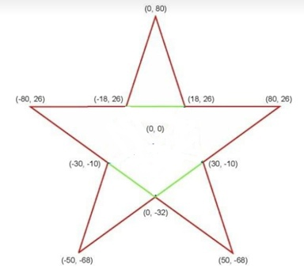

Рисунок 2. Координаты звезды

Для точного наложения текстуры на переднюю грань звезды был выполнен расчет координат текстуры, относительно координат звезды.

Разбор кода

В этой функции для выполнения построения и закраски используютсяследующие функции:

int DrawGLScene(GLvoid); - функция, отвечающая за отрисовку объектов.

В этой функции для построения и закраски используются следующие функции:

glLoadIdentity(); - сброс текущего положения и настроек матрицы к default

glTranslatef (GLfloat x, GLfloat y, GLfloat z); - перемещение точки рисования в новое положение с изменениями по x, y, z соответственно

glBegin (GLenum mode); - рисование объектов по точкам

glColor3f (GLfloat red, GLfloat green, GLfloat blue); - выбор цвета точки в формате rgb с диапазоном значений от 0 до 1

glVertex3f (GLfloat x, GLfloat y, GLfloat z); - установка точки с координатами (x, y, z) относительно текущей системы координат

glRotatef (GLfloat angle, GLfloat x, GLfloat y, GLfloat z); - установка вращения текущей системы координат

glClear (GLbitfield mask); - очистка экрана в соответствии с битовой маской.

Функция GLvoid LoadGLTextures() отвечает за загрузку картинки и её конвертирование в текстуру рис.2.

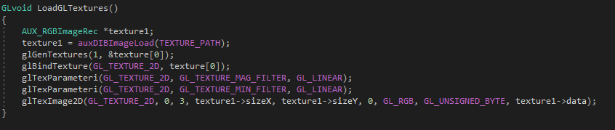

Рисунок 2. Реализация функции LoadGLTextures

Для обозначения того, какая точка текстуры соответствует точке на кубе, следует использовать функцию glTexCoord2f (GLfloat s, GLfloat t); , где s и t – u и v соответственно.

Указываем координаты в типе float для вершин фронтального треугольника с помощью glVertex3f. Так же указывает координаты звезды на текстуре с помощью glTexCoord2f рис.3.

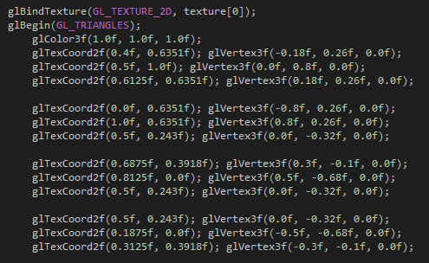

Рисунок 3. Указание координат текстуры и вершин, связывание с текстурой

Построение задней части треугольника (имеет, те же самые координаты x и y, но по оси z = -1) рис.4.

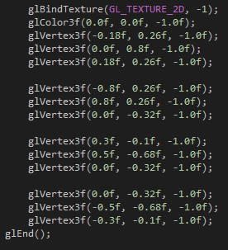

Рисунок 4. Код с указание вершин задней части звезды

Построение граней объёмной звезды (соединяем координаты вершин двух звёзд) происходит через построение четырёхугольников.

Результаты работы программы

Окно с объёмной звездой, где на передней грани наложена текстура рис.5.

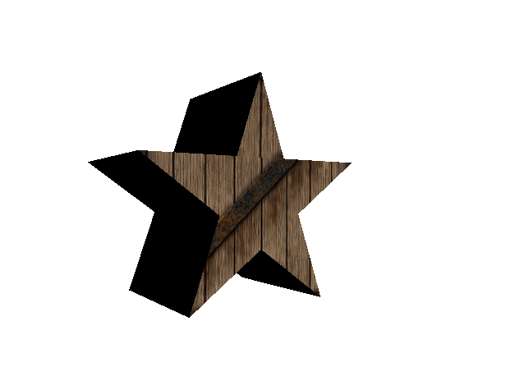

Рисунок 5. Итоговая звезда с текстурой

Выводы

В ходе выполнении лабораторных работ были изучены функции создания и настройки параметров окна, функции построения геометрии объекта и работы с камерой, загрузка и наложения текстур на сделанные объект.